# D:\Shane\Documents\semesterarbeit_swe3\GUI-Design\Icon\pvdimension_icon_128.pngPhotovoltaik Ertrags-Simulation und Dimensionierung

Projektbericht

Netzgekoppelte Photovoltaik-Anlage mit Eigenverbrauch

**Photovoltaik-Anlagenparameter**

PV-Panel:

|  |  |
| --- | --- |
| Anzahl |  |
| Leistung |  |
| Grösse |  |
| Wirkungsgrad |  |
| Aufstellwinkel |  |
| Azimut |  |

Batterie:

|  |  |
| --- | --- |
| Kapazität |  |

**Kosten**

Strompreise:

|  |  |
| --- | --- |
| Einkauf kWh |  |
| Verkauf kWh |  |

Projektkosten:

|  |  |
| --- | --- |
| Solar-Panel Stück |  |
| Batterie |  |
| Wechselrichter |  |
| Planung und Installation |  |

**Simulations-Ergebnisse**

Wochen-Verlauf:

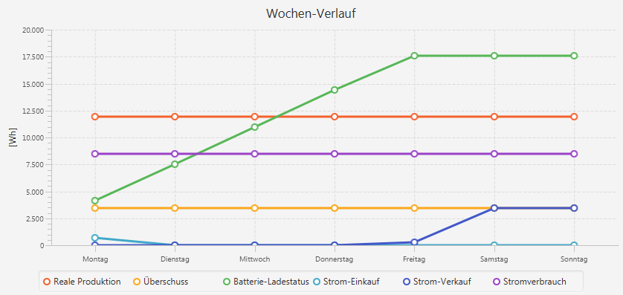

Übersicht Total:

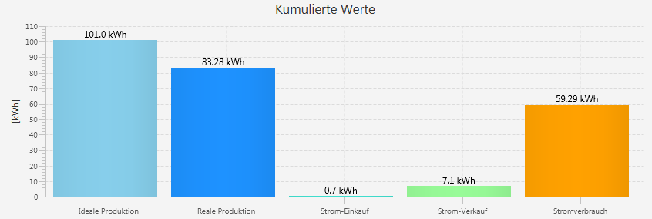

Kostenübersicht:

